
REQUERIMENTO Nº _____/2018.

Exmo. Sr. Presidente,
Exmo. Srs. Vereadores,

O Vereador que este subscreve, requer que, ouvida a casa e após tramites regimentais, seja enviada correspondência ao Departamento de Licitações, a título de fiscalização por parte do Vereador, para que informe quais supermercados foram habilitados para o convênio de fornecimento de alimentos como parte de pagamento do 13º salário dos servidores municipais, e ainda, que seja enviada toda a documentação referente ao processo licitatório e contrato com os supermercados habilitados.

Sala de Sessões, 10 de dezembro de 2018.

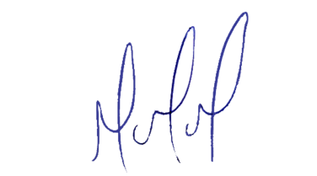
MILTON MARTINS
VEREADOR

JUSTIFICATIVA:

Tal pedido visa fazer cumprir a função fiscalizadora do Vereador, assegurado pelo Regimento Interno desta Casa de Leis e pela Lei Orgânica Municipal.

